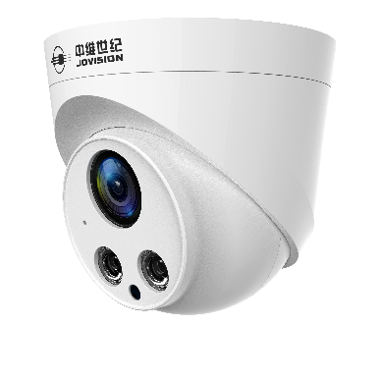

JVS-DK2-5DAL-F
500万双光半球
1、像素500万；
2、主码流默认分辨率最大支持2560*1792；
3、sensor：1/3''CMOS；
4、2颗暖光灯+2颗红外灯；
5、周界防范：区域入侵，绊线检测，移动侦测；
6、内置MIC/喇叭，可支持双向对讲；
7、支持公有云、ONVIF、国标GB28181。

显示
图像传感器 | 1/3''CMOS
码流 | 双码流
主码流分辨率 | 主码流默认分辨率2560*1792  支持设置：2560*1792（默认）、2560*1440、2304*1296、1920*1080、1280*960、1280*720、960*540
次码流分辨率 | 副码流默认分辨率704*576  支持设置：720*576、720*480、704*576（默认）、640*480、512*288、352*288
有效像素 | 500万
视频压缩标准 | H.265(默认）/H.264
视频码率 | 视频码率（Kbps）：高清：256～8192Kbps，默认3072Kbps
 | 视频码率（Kbps）：标清：68～1024Kbps，默认682Kbps
宽动态 | 数字宽动态
同步方式 | 内同步
信噪比 | 48dB
最低照度 | 0Lux（补光灯开)
镜头
镜头搭配 | 2.8mm、4mm、6mm
镜头可视角度 | 2.8mm:水平：88.5°、垂直65.3°、对角线：107.2°  4mm：水平：78.5°、垂直：42.8°、对角线：92.6°  6mm：水平：49.2°、垂直：27.7°、对角线：56.1°
补光
补光类型 | 2颗红外灯+2颗白光灯
补光距离（m） | 红外最远可达30米
 | 暖光最远可达25米
补光模式 | 支持设置红外灯、暖光灯、智能模式、常闭；
图像
图像风格 | 默认标准，支持设置标准、通透、柔和
日夜切换模式 | 默认自动切换；支持自动切换、定时切换、白天模式、夜晚模式
图像调节 | 支持对比度、亮度、饱和度、锐度调节
曝光设置 | 默认自动模式，支持设置自动模式、强光抑制、背光补偿
图像增强 | 数字3D降噪、去雾
音频
语音对讲 | 可支持
音频压缩标准 | G711A（默认）/G711U
网络
同时预览路数 | 同时支持3个客户端连接预览视频
HTTP服务配置 | 默认关闭，支持开启/关闭
接口协议 | ONVIF，国标28181，公有云，云视通2.0
网络协议 | 标准HTTP,TCP/IP,ICMP.RTSP,RTP,UDP,RTCP,SMTP,DHCP,DNS
接口
音频 | 内置MIC、喇叭
网络 | 1个RJ45 10M/100M 自适应以太网网口
存储 | 不支持
智能
智能事件 | 支持区域入侵、绊线检测、移动侦测
一般规范
用户管理 | 最多13个用户，分3级权限：管理员、普通用户和访客
通用功能 | 时间配置，OSD配置，隐私遮蔽，日志管理
联动方式 | 支持邮件报警、客户端报警、手机app推送
工作温湿度 | -20℃~+60℃；小于93%
供电方式 | DC12V/2A
电流及功耗 | 白天：＜3W 夜间：＜6W
颜色/材质 | 白色，塑胶
产品尺寸 | 100*84*100
产品重量 | 约200克

